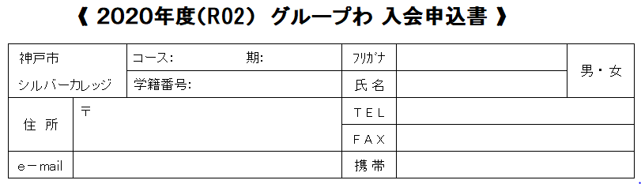
申込日 ２０２０年 月 日
※納入金：令和２年度分グループわ 会費1,500円です。
１．あなたは、お住まいの区の区会に所属することになります。区会独自のボランティアや親睦会の紹介
が区会役員から配信されます。積極的に参加して、ボランティアや交流を楽しんでください。
- 区独自のボランティア活動（福祉施設訪問・学習支援・清掃活動など）に参加できる活動先を
記入してください。(複数記入可)
活動先はグループわ の概要P3～4参照下さい。

活動先（ ）

② 下記の様な親睦のための活動も行っています。参加したいものにレ印を入れて下さい。
□ 親睦旅行・ハイキング・スポーツなど □ いろいろな趣味の会など □親睦会(歓迎会や新年会など)
２．グループわ には多くのグループ(クラブ)があります。参加希望の人はそのグループ(クラブ)名を
ご記入ください。（グループわ の概要P５～６を参照ください。）
参加したいグループ(クラブ)名 | ご意見などあれば記入ください
また、新規に作りたいグループ(クラブ)があれば、そのグループ(クラブ)名をご記入ください。
新規に作りたいグループ（クラブ）名 | ご意見などあれば記入ください
３．個人で参加できる本部活動のボランティアがあります。活動したい希望の項目があれば、レ印を
入れてください。
□ 水の科学博物館警備スタッフ □ 須磨一ノ谷プラザ運営スタッフ □ 学習支援活動
□ 花実の森プロジェクトスタッフ □ パソコン教室講師 □ こども電話相談（いじめ・虐待）
□ フレイルサポーター活動 □ プログラミング支援
４．行政やグループ個人からの様々なボランティアの依頼や紹介が来ます。個人でも参加できます。
上記の活動以外に、個人的にボランティア活動ができる内容があれば、ご記入ください。

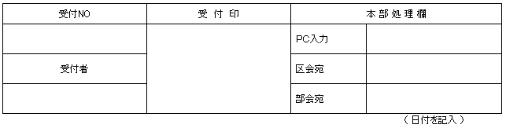
５．グループわ の活動についてご意見・ご要望等があれば裏面にご記入ください。

裏面もご覧ください。
（２０２０.１.７改訂）
グループわ の入会申し込みのために 詳しくはグループわ の概要をご覧ください。

🔶カレッジでの活動から“わ” への流れ
・地域交流での活動 “わ”の 区会での活動へ
わに入ると、まず居住区の区会に登録されます。各区で、独自のボランティアと親睦の活動に参加できます。区会から情報がメールやお便りが来ます。あなたの区会独自のボランティアや交流を楽しんで下さい。
区会： 東灘区会 灘区会 中央区会 兵庫区会 北区会 長田区会 須磨区会 垂水区会 西区会
・カレッジのクラブ “わ ”の関連グループへ
例 野鳥と自然観察会 ケナフの会 混声合唱団コーロKSC KSC男声合唱団 民謡クラブ こども文化
銭太鼓 フォークダンス マジック ハワイアン 木工グループ ほか多数あります。
（部会：福祉部会 国際部会 環境部会 文化部会 いきがい部会）
・３年のグループ学習やその他仲間と “わ”での新規グループへ
例 台湾交流の会 愛Deer∞ なかみち・こみち フードドライブ ひゅうまんの心
太極拳ゆったり体操 ボランティアガイド おうちカフェみゅーず 等、いろいろあります。
（部会：福祉部会 国際部会 環境部会 文化部会 いきがい部会）
🔶本部活動 個人で参加できるボランティア
・水の科学博物館運営スタッフ・須磨一ノ谷プラザ運営スタッフ・学習支援・
花実の森プロジェクトスタッフ・フレイルサポーター活動・こども電話相談（いじめ・虐待）・
パソコン教室講師･プログラミング支援
🔶行政や各種団体や個人や区のボランティアセンターからの募集案内
グループ“わ”には、いろいろなボランティアの要請がありますので、随時HPや掲示で、
ご紹介しています。個人でもグループでも興味のあるものに参加できます。
🔶あなたのやりたいことや特技を登録しませんか？
令和2年から、会員の特技ややりたいことの登録をお願いすることになりました。
皆さんの力を貸してください。
さあ！ わ に入って・・・
クラブや
グループ で
居住区 で
ボラン
ティア

広げよう！
しよう！
さがそう！
作ろう！
たのしもう！
と
を
交流
個人 で

（ご意見・ご要望記入欄）

